令和6年9月吉日

一般社団法人

大阪府薬剤師会

会長　乾　英夫　　様

大阪府がん診療連携協議会

薬物療法連携部会

部会長　高木麻里

大阪版トレーシングレポート周知のお願い

時下ますますご清栄のこととお慶び申し上げます。

大阪府がん診療連携協議会においては、令和5年度に大阪府下での薬薬連携を推進し、がん患者の安心安全ながん薬物療法の継続を目的として薬物療法連携部会が新設されました。その部会の活動の一つとして、保険薬局から医療機関への情報共有ツールとなる服薬情報提供書（トレーシングレポート・ＴＲ）の共有化を推進しているところです。

今般、その第1弾として、がん薬物療法全般に使用できるＴＲが完成致しました。本ＴＲの作成に当たり、大阪府薬剤師会のご協力をいただきまして、誠にありがとうございます。

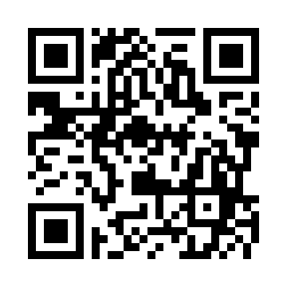「大阪版がん薬物療法（全般）ＴＲ」は、がん薬物療法実施患者における副作用モニタリングを実施すべき主だった項目をCTCAE Ver5.0を基に記載しております。そして、大阪府下すべてのがん診療拠点病院に対して、送信が可能となっておりますので、ご使用いただけますと幸いです。なお、従来使用されているＴＲや各病院で作成しているＴＲも引き続きご使用は可能となっております。なお、ＴＲ受取後の運用は、各病院で異なりますのでご了承ください。

大阪版ＴＲは、大阪府がん診療連携協議会　薬物療法連携部会のホームページより、ダウンロードが可能です。

<https://oici.jp/ocr/yakubutsu/index.html>

また、各病院においても、ホームページに掲載予定としております。

保険薬局の先生方には、引き続きテレフォンフォローを始めとする副作用モニタリングの実施及び病院へのフィードバックをよろしくお願いいたします。

がん患者の安心安全な薬物療法の継続のためには、病院と保険薬局が連携し、継続して支援することが重要です。薬物療法連携部会では、その一助となるよう引き続きＴＲを作成するなど活動していきますので、ご協力の程よろしくお願いいたします。